Порядок расследования несчастного случая

Работодатель обязан создать для работников безопасные условия труда и принимать меры по предотвращению аварийных ситуаций, сохранению жизни и здоровья работников при возникновении таких ситуаций, а также по оказанию первой помощи пострадавшим. Работодатель обязан расследовать и учитывать каждый несчастный случай на производстве ([статья 214 Трудового К](https://1otruda.ru/#/document/99/901807664/ZAP1UUS38S/)одекса Российской Федерации).

Работник обязан соблюдать требования охраны труда; немедленно извещать своего непосредственного или вышестоящего руководителя о любой известной ему ситуации, угрожающей жизни и здоровью людей (ст. 215 ТК РФ).

Положение об особенностях расследования несчастных случаев на производстве в отдельных отраслях и организациях, форм документов, соответствующих классификаторов, необходимых для расследования несчастных случаев на производстве утверждено приказом Министерства труда и социальной защиты России от 20.04.2022 года № 223н (далее - [Положение № 223н](https://1otruda.ru/#/document/99/350340810/)).

Согласно статьи 227 Трудового Кодекса Российской Федерации (далее – ТК РФ) расследованию и учету подлежат несчастные случаи, происшедшие с работниками и другими лицами, участвующими в производственной деятельности работодателя (в том числе с лицами, подлежащими обязательному социальному страхованию от несчастных случаев на производстве и профессиональных заболеваний), при исполнении ими трудовых обязанностей или выполнении какой-либо работы по поручению работодателя (его представителя), а также при осуществлении иных правомерных действий, обусловленных трудовыми отношениями с работодателем либо совершаемых в его интересах.

Расследованию в установленном порядке как несчастные случаи подлежат события, в результате которых пострадавшими были получены: телесные повреждения (травмы), в том числе нанесенные другим лицом; тепловой удар; ожог; обморожение; отравление; утопление; поражение электрическим током, молнией, излучением; укусы и другие телесные повреждения, нанесенные животными, в том числе насекомыми и паукообразными; повреждения вследствие взрывов, аварий, разрушения зданий, сооружений и конструкций, стихийных бедствий и других чрезвычайных обстоятельств, иные повреждения здоровья, обусловленные воздействием внешних факторов, повлекшие за собой необходимость перевода пострадавших на другую работу, временную или стойкую утрату ими трудоспособности либо смерть пострадавших, если указанные события произошли:

в течение рабочего времени на территории работодателя либо в ином месте выполнения работы, в том числе во время установленных перерывов, а также в течение времени, необходимого для приведения в порядок орудий производства и одежды, выполнения других предусмотренных правилами внутреннего трудового распорядка действий перед началом и после окончания работы, или при выполнении работы за пределами установленной для работника продолжительности рабочего времени, в выходные и нерабочие праздничные дни;

при следовании к месту выполнения работы или с работы на транспортном средстве, предоставленном работодателем (его представителем), либо на личном транспортном средстве в случае использования личного транспортного средства в производственных (служебных) целях по распоряжению работодателя (его представителя) или по соглашению сторон трудового договора;

при следовании к месту служебной командировки и обратно, во время служебных поездок на общественном или служебном транспорте, а также при следовании по распоряжению работодателя (его представителя) к месту выполнения работы (поручения) и обратно, в том числе пешком;

при осуществлении иных правомерных действий, обусловленных трудовыми отношениями с работодателем либо совершаемых в его интересах, в том числе действий, направленных на предотвращение катастрофы, аварии или несчастного случая.

Расследованию в установленном порядке как несчастные случаи подлежат также несчастные случаи, произошедшие с лицами, привлеченными в установленном порядке к участию в работах по предотвращению катастрофы, аварии или иных чрезвычайных обстоятельств либо в работах по ликвидации их последствий.

Если на предприятии (учреждении) произошел несчастный случай необходимо выполнить следующие действия ([статья 228 ТК](https://1otruda.ru/#/document/99/901807664/XA00MCQ2N4/) РФ):

1. Немедленно организовать первую помощь пострадавшему и при необходимости доставку его в медицинскую организацию.
2. Принять неотложные меры по предотвращению развития аварийной или иной чрезвычайной ситуации и воздействия травмирующих факторов на других лиц.
3. Сохранить до начала расследования несчастного случая обстановку, какой она была на момент происшествия, если это не угрожает жизни и здоровью других лиц и не ведет к катастрофе, аварии или возникновению иных чрезвычайных обстоятельств, а в случае невозможности ее сохранения - зафиксировать сложившуюся обстановку (составить схемы, провести фотографирование или видеосъемку, другие мероприятия).
4. Проинформировать о несчастном случае органы и организации, указанные в ТК РФ, других федеральных законах и иных нормативных правовых актах Российской Федерации, а о тяжелом несчастном случае или несчастном случае со смертельным исходом - также родственников пострадавшего.
5. [Организовать работу комиссии по расследованию](https://1otruda.ru/#/document/16/181961/dfasmgmrfy/) несчастного случая.
6. [Расследовать несчастный случай](https://1otruda.ru/#/document/16/181961/dfasg8y2yh/) и оформить материалы расследования.

Основные этапы расследования несчастного случая:

1. **Сообщение о несчастном случае**:

**При легком несчастном случае** работодатель обязан направить в Социальный фонд ФР извещение по установленной форме в течение суток со дня происшествия (подп. 6 п. 2 ст. 17 Федерального закона от 24.07.1998 № 125-ФЗ).

**При групповом несчастном случае (два человека и более), тяжелом несчастном случае или несчастном случае со смертельным исходом** работодатель (его представитель) **в течение суток** обязан направить извещение по установленной форме:

- в территориальный орган федерального органа исполнительной власти, уполномоченного на осуществление федерального государственного контроля (надзора) за соблюдением трудового законодательства и иных нормативных правовых актов, содержащих нормы трудового права (ГИТ), по месту происшедшего несчастного случая;

- в прокуратуру по месту происшедшего несчастного случая;

- в орган исполнительной власти субъекта Российской Федерации, осуществляющий полномочия по реализации государственной политики в области охраны труда на территории субъекта Российской Федерации (Департамент труда и занятости Ханты – Мансийского автономного округа –Югры), и в орган местного самоуправления по месту происшедшего несчастного случая;

- работодателю, направившему работника, с которым произошел несчастный случай;

- в территориальный орган соответствующего федерального органа исполнительной власти, осуществляющего государственный контроль (надзор) в установленной сфере деятельности, если несчастный случай произошел в организации или на объекте, подконтрольных этому органу;

- в исполнительный орган страховщика по вопросам обязательного социального страхования от несчастных случаев на производстве и профессиональных заболеваний по месту регистрации работодателя в качестве страхователя (Фонд социального страхования);

- в соответствующий федеральный орган исполнительной власти, если несчастный случай произошел в подведомственной ему организации;

- в соответствующее территориальное объединение организаций профсоюзов.

1. **Создание комиссии по расследованию**:

Для расследования несчастного случая работодатель (его представитель) незамедлительно образует комиссию в составе не менее трех человек. В состав комиссии включаются специалист по охране труда или лицо, назначенное ответственным за организацию работы по охране труда приказом (распоряжением) работодателя, представители работодателя, представители выборного органа первичной профсоюзной организации или иного уполномоченного представительного органа работников (при наличии такого представительного органа), уполномоченный по охране труда (при наличии). Комиссию возглавляет работодатель (его представитель).

При расследовании несчастного случая (в том числе группового), в результате которого один или несколько пострадавших получили тяжелые повреждения здоровья, либо несчастного случая (в том числе группового) со смертельным исходом в состав комиссии также включаются государственный инспектор труда, представители органа исполнительной власти субъекта Российской Федерации в области охраны труда (Департамент труда и занятости населения ХМАО –Югры) или органа местного самоуправления (по согласованию), представитель территориального объединения организаций профсоюзов, а при расследовании указанных несчастных случаев с застрахованными – представители Социального фонда Российской Федерации. Комиссию возглавляет, как правило, должностное лицо государственной инспекции труда или Ростехнадзора.

1. **Расследование обстоятельств и причин несчастного случая**:
   * Комиссия должна осмотреть место происшествия, собрать объяснения от свидетелей и пострадавших, изучить документацию и определить причины происшествия.
   * Расследование несчастного случая (в том числе группового), в результате которого один или несколько пострадавших получили легкие повреждения здоровья, проводится комиссией **в течение трех календарных дней**. Расследование несчастного случая (в том числе группового), в результате которого один или несколько пострадавших получили тяжелые повреждения здоровья, либо несчастного случая (в том числе группового) со смертельным исходом проводится комиссией **в течение 15 календарных дней**.
   * При необходимости проведения дополнительной проверки обстоятельств несчастного случая, получения соответствующих медицинских и иных заключений сроки могут быть продлены председателем комиссии, но не более чем на 15 календарных дней.
   * 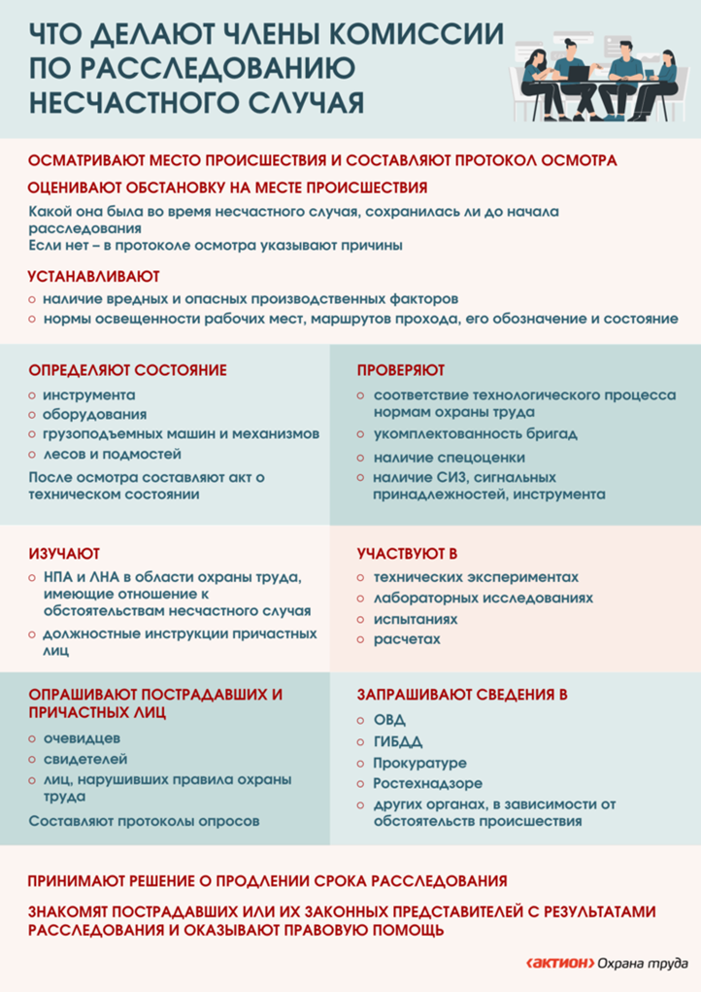
2. **Оформление результатов расследования**:
   * По завершении расследования комиссия составляет акт о несчастном случае по форме Н-1. В этом акте фиксируются обстоятельства, причины несчастного случая и меры по их устранению.
   * Акт о несчастном случае на производстве оформляется в двух экземплярах, при групповом несчастном случае на производстве акт составляется на каждого пострадавшего отдельно. При несчастном случае на производстве с застрахованным составляется дополнительный экземпляр акта о несчастном случае на производстве.
   * Работодатель (его представитель) **в течение трех календарных дней** после завершения расследования несчастного случая на производстве обязан выдать один экземпляр утвержденного им акта о несчастном случае на производстве пострадавшему (его законному представителю или иному доверенному лицу), а при несчастном случае на производстве со смертельным исходом - лицам, состоявшим на иждивении погибшего, либо лицам, состоявшим с ним в близком родстве или свойстве (их законному представителю или иному доверенному лицу), по их требованию.
   * При страховых случаях третий экземпляр акта о несчастном случае на производстве и копии материалов расследования работодатель (его представитель) в течение трех календарных дней после завершения расследования несчастного случая на производстве направляет в исполнительный орган страховщика по месту регистрации работодателя в качестве страхователя (Социальный фонд РФ).
   * Акт о расследовании несчастного случая на производстве утверждает работодатель. Как правило, это директор организации в соответствии с частью 4 статьи 20 ТК РФ. До утверждения акт должен быть подписан всеми членами комиссии, кто проводил расследование. Это сказано в части 5 статьи 230 ТК РФ.
3. **Учет и регистрация несчастного случая**:
   * Работодатель обязан зарегистрировать несчастный случай в специальном журнале учёта несчастных случаев на производстве.
4. **Анализ и разработка мер по предотвращению**:
   * Разрабатываются меры по предотвращению подобных случаев в будущем, которые могут включать изменения в процессах, обучение персонала и другие профилактические меры.

7. **Архивирование документов**:

Все документы, связанные с расследованием, хранятся в архиве организации в течение 45 лет.

Если руководство предприятия не уведомило в установленные сроки Социальный фонд РФ, ГИТ и [другие организации](https://1otruda.ru/#/document/16/126232/) о несчастном случае, его признают сокрытым. За сокрытие несчастного случая на производстве оштрафуют ([ст. 15.34 КоАП](https://1otruda.ru/#/document/99/901807667/XA00M602M9/)):

* юридических лиц – от 5 000 до 10 000 руб.;
* должностных лиц – от 500 до 1000 руб.

Помимо уплаты штрафа, работодателя обяжут провести расследование несчастного случая.

Руководителя организации, его заместителя, ответственных лиц могут привлечь к ответственности по [статье 143 УК](https://1otruda.ru/#/document/99/9017477/XA00M9I2NC/) в том случае, если они знали о нарушениях, но не приняли необходимых мер по их устранению либо не обеспечили соблюдение этих правил.

Если несчастный случай повлек причинение тяжкого вреда здоровью человека, ответственное лицо накажут:

* штрафом до 400 000 руб.;
* обязательными работами на срок от 180 до 240 часов;
* исправительными работами на срок до двух лет;
* принудительными работами на срок до одного года;
* лишением свободы до одного года с лишением права занимать определенные должности или заниматься определенной деятельностью на срок до одного года.

Если несчастный случай со смертельным исходом, ответственное лицо накажут:

* принудительными работами на срок до четырех лет;
* лишением свободы на срок до четырех лет с лишением права занимать определенные должности или заниматься определенной деятельностью.

Если несчастный случай со смертельным исходом двух и более лиц, ответственное лицо накажут:

* принудительными работами на срок до пяти лет;
* лишением свободы на срок до пяти лет с лишением права занимать определенные должности или заниматься определенной деятельностью.

Исполнитель:

начальник отдела по труду

комитета экономического развития

администрации Кондинского района

Носова Татьяна Владимировна

8 (34677) 32-449, доб. 01